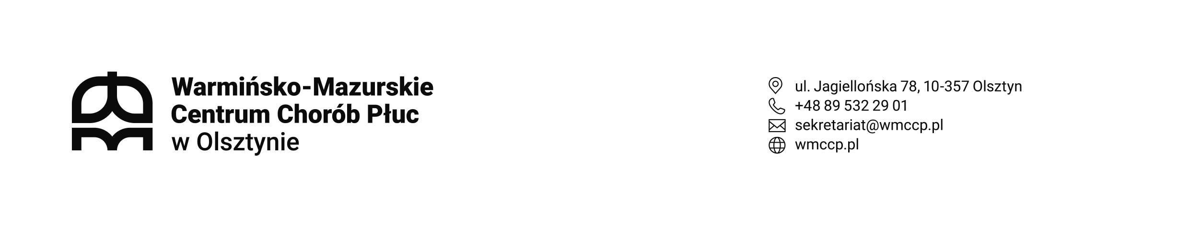

Zawiadomienie o wyniku postępowania

Znak sprawy: SZP.2420.13.2024

Data: 18.03.2024

Dotyczy: wykonanie robót budowlanych w zakresie dostosowania istniejących pomieszczeń na potrzeby pracowni TK i RTG.

Na podstawie art. 253 ustawy z dnia 11 września 2019 roku Prawo zamówień publicznych (Dz.U.2023.1605 ze zm., zwana dalej Pzp) Dyrektor Warmińsko-Mazurskiego Centrum Chorób Płuc w Olsztynie informuje, iż w niniejszym postępowaniu została wybrana oferta:

AT Serwis Sp. z o.o.
ul. Wodna 6
11-036 Sząbruk
NIP 739 387 42 82
która uzyskała 100,00 pkt

Uzasadnienie:
Zgodnie z art. 239 ust. 1 Pzp, Zamawiający wybrał najkorzystniejszą ofertę na podstawie kryteriów oceny ofert określonych w dokumentach zamówienia. Wybrana oferta spełnia warunki określone w SWZ, a Zamawiający posiada środki na realizację zamówienia.

Termin podpisania umowy ustala się na dzień 20.03.2024 roku.

Działając na podstawie art. 253 ust. 1 pkt 2 Pzp, Zamawiający informuje, że w prowadzonym postępowaniu nie zostały odrzucone żadne oferty.

Dziękujemy za udział w postępowaniu.

Z upoważnienia Dyrektora
Z-ca Dyrektora ds. technicznych
Mirosław Zdunek
(Podpis w oryginale)

